
（2025-2026学年 第1学期）

《工程与社会》课程论文

题 目 社交媒体数据挖掘中的个人隐私保护问题研究
所在学院 计算机学院、软件学院、网络空间安全学院
专 业 计算机科学与技术
年级班级 B220408
学 号 B22040822
姓 名 赵运
授课教师 张莹

社会与人口学院
2025年 12月 25日
社交媒体数据挖掘中的个人隐私保护问题研究

摘要
随着互联网、大数据与人工智能技术的迅速发展，社交媒体平台在信息传播和社会交往中发挥着日益重要的作用。社交媒体在运行过程中积累了大量用户数据，数据挖掘技术的广泛应用为平台优化服务、实现精准推荐提供了技术支撑，但同时也引发了个人隐私泄露、数据滥用等一系列社会问题。个人隐私保护已成为信息工程技术应用中不可回避的重要议题。本文从工程与社会的视角出发，系统分析社交媒体数据挖掘过程中个人隐私面临的主要风险及其社会影响。在梳理国内外相关研究成果的基础上，结合典型案例，对隐私问题的技术成因、伦理挑战及社会责任进行探讨，并进一步从技术、制度与用户行为等层面提出相应的隐私保护对策。研究表明，在充分发挥数据挖掘技术价值的同时，加强隐私保护机制建设，对于促进信息技术的健康发展和构建可信赖的数字社会具有重要意义。

关键词:社交媒体；数据挖掘；个人隐私；隐私保护；工程伦理。

第一章 引言
1.1 研究背景
在信息工程技术快速发展的背景下，社交媒体已成为人们日常生活的重要组成部分。微博、微信、抖音等平台通过持续收集和分析用户数据，实现内容推荐、广告投放和社交关系管理等功能。平台所积累的数据规模庞大、类型多样，为数据挖掘技术在社交媒体领域的应用提供了重要基础[1]。
随着大数据与人工智能技术的广泛应用，社交媒体数据挖掘的深度和精度不断提升。通过用户画像、行为预测等技术手段，平台在提升服务效率和商业价值的同时，也加剧了个人隐私风险。用户数据在采集、存储和使用过程中，面临被过度收集、滥用或泄露的可能性[2]。相关研究指出，用户对个人数据使用方式的知情与控制能力有限，其隐私权益受到一定程度的削弱[4]。

1.2 问题提出与研究意义
从工程技术角度看，数据挖掘技术在社交媒体中的应用具有明显的双重效应。一方面，其提升了平台的智能化水平；另一方面，若缺乏有效约束，平台可能通过对用户行为数据的深度分析推断出敏感信息，从而引发隐私风险[5]。
从社会层面看，个人隐私是公民基本权利的重要内容。研究表明，隐私风险感知会直接影响用户对社交平台的信任及使用意愿[3][8]。隐私保护机制的不完善，不仅损害个体权益，也可能削弱公众对信息工程技术的整体信任。
因此，研究社交媒体数据挖掘中的个人隐私保护问题，有助于深化对信息工程技术社会影响的认识，并推动工程实践在伦理与责任层面的反思，对完善社交媒体隐私治理体系具有现实意义。

1.3 研究思路与论文结构安排
本文以社交媒体数据挖掘中的个人隐私保护问题为研究对象，采用文献分析与案例分析相结合的方法，分析数据挖掘带来的隐私风险，并从技术与治理层面提出相应对策。全文结构依次包括引言、文献综述、研究方法、案例分析、对策建议以及结论与展望。

第二章 文献综述
2.1 社交媒体数据挖掘与隐私风险研究现状
随着社交媒体平台的快速发展，用户在平台上产生了大量结构化与非结构化数据，如何利用数据挖掘技术从中提取有价值的信息，已成为信息工程领域的重要研究方向。然而，数据挖掘技术在社交媒体中的广泛应用，也引发了日益突出的个人隐私风险问题。
已有研究从技术角度对社交媒体数据挖掘中的隐私风险进行了分析。相关学者指出，社交网络具有高度关联性，通过对用户行为数据和关系网络的综合分析，可能推断出用户身份特征和敏感信息，从而导致隐私泄露[1]。在大规模数据聚合和交叉分析背景下，即便单一数据不具备明显隐私属性，也可能在关联分析中暴露用户隐私。
国内研究多从信息安全和数据治理视角出发，认为社交媒体隐私风险主要体现在个人信息过度收集、数据使用不透明以及第三方滥用等方面[4]。国外研究则更加关注数据挖掘对用户隐私权的系统性影响，指出社交媒体平台普遍存在通过算法进行“隐性信息推断”的现象，对传统隐私保护模式提出了挑战[11]。总体而言，相关研究普遍认为，社交媒体数据挖掘在提升服务效率的同时，也显著放大了隐私风险。

2.2 用户隐私关注与行为研究
除技术层面外，部分研究开始关注用户在社交媒体环境中的隐私认知与行为特征。研究表明，用户对隐私风险的感知程度、对平台的信任水平以及对隐私政策的理解，是影响其信息披露行为的重要因素[3]。
相关研究还提出了“隐私悖论”现象，即用户虽然普遍关注隐私保护，但在实际使用社交媒体时，仍倾向于为获取便利服务而让渡部分隐私[8]。此外，针对不同用户群体的实证研究发现，用户在隐私保护意识和行为策略上存在明显差异[7]。这些研究从行为层面揭示了社交媒体隐私问题的复杂性。

2.3 社交媒体隐私保护技术研究
针对社交媒体数据挖掘带来的隐私风险，学界提出了多种技术层面的保护方案。现有研究主要集中在数据匿名化、访问控制和隐私计算等方向[1]。这些方法在一定程度上降低了直接隐私泄露风险，但在面对复杂关联分析时仍存在局限。
近年来，差分隐私技术逐渐成为研究热点。有研究提出将差分隐私引入社交媒体数据分析过程，以在保证数据可用性的同时降低隐私泄露概率[9]。此外，隐私计算和安全多方计算等技术也被认为具有一定应用潜力，有助于将隐私保护嵌入系统设计之中[6]。总体来看，技术手段为隐私保护提供了重要支持，但单纯依赖技术难以全面应对社交媒体隐私问题。

2.4 法律与综合治理视角研究
随着研究的深入，学界逐渐认识到社交媒体隐私问题具有显著的社会属性，需要从法律和治理层面加以应对。有研究指出，隐私风险的产生与平台责任界定不清和监管机制不完善密切相关[5]。国内学者强调应通过完善立法明确平台数据责任和用户权利，以规范数据挖掘行为[10]；国外研究则更加重视数据伦理和企业社会责任，主张在技术设计和商业实践中融入隐私保护理念[11]。

2.5 文献评述
综上所述，现有研究已从技术、用户行为以及法律治理等多个层面对社交媒体数据挖掘中的隐私保护问题进行了探讨。然而，仍存在以下不足：一是部分研究偏重技术路径，对隐私问题的社会影响分析不足；二是技术、制度与用户行为之间的协同治理研究仍有待深化。
基于此，本文将在已有研究的基础上，从工程与社会的综合视角出发，通过案例分析进一步探讨社交媒体数据挖掘中的隐私风险及其治理路径。

第三章 研究方法
3.1 研究思路
本文以社交媒体数据挖掘中的个人隐私保护问题为研究对象，立足《工程与社会》课程的研究视角，综合分析信息工程技术应用所带来的社会影响。研究思路遵循“问题提出—理论分析—案例分析—对策建议”的基本逻辑，旨在从技术发展与社会治理相结合的角度，对社交媒体隐私问题进行系统探讨。
在具体研究过程中，本文首先通过对国内外相关文献的系统梳理，总结社交媒体数据挖掘与个人隐私保护领域的研究现状及主要观点；其次，结合典型案例，对隐私风险的具体表现及其社会影响进行分析；最后，在前述分析的基础上，从技术、制度和用户行为等层面提出相应的隐私保护对策建议，以期实现技术发展与社会责任之间的平衡。

3.2 研究方法选择
为全面分析社交媒体数据挖掘中的个人隐私保护问题，本文主要采用以下研究方法：
（1）文献分析法
通过查阅和整理相关学术论文、学位论文及研究报告，对社交媒体隐私保护领域的研究成果进行系统归纳和比较分析。文献分析法有助于明确研究背景、理论基础和研究不足，为本文的进一步分析提供理论支撑。
（2）案例分析法
选取具有代表性的社交媒体数据隐私事件作为研究案例，对数据挖掘技术在实际应用中引发的隐私问题进行深入分析。通过案例分析，能够更直观地揭示隐私风险的形成机制及其社会影响，从而增强研究结论的现实针对性。
（3）规范分析法
在分析隐私问题时，结合工程伦理和社会责任的相关理论，对社交媒体平台在数据挖掘过程中的行为进行规范性评估。该方法有助于从价值和制度层面探讨隐私保护的合理路径。

3.3 研究资料来源
本文研究所使用的资料主要来源于以下几个方面：一是国内外学术期刊、学位论文及会议论文等文献资料；二是社交媒体平台公开发布的隐私政策和用户协议；三是公开报道的典型隐私事件及相关法律法规文件。通过多渠道资料的交叉验证，提升研究分析的可靠性和客观性。

3.4 研究方法的适用性与局限性
上述研究方法在分析社交媒体数据挖掘中的隐私保护问题时具有较强的适用性，但仍存在一定局限性。由于本文主要采用定性研究方法，未涉及大规模实证调查，研究结论在一定程度上依赖于已有文献和案例分析。未来研究可在此基础上引入问卷调查或数据分析方法，对用户隐私行为进行更为深入的实证研究。

第四章 社交媒体数据挖掘中的隐私风险及其社会影响分析
4.1 数据挖掘机制与隐私风险来源
社交媒体平台在运行过程中持续收集和处理大量用户数据，既包括用户主动提供的基本信息，也涵盖浏览记录、互动行为、地理位置及社交关系等隐性数据。借助关联分析和模式识别等数据挖掘技术，平台能够对用户进行精准画像，从而实现内容推荐、广告投放和行为预测等功能[1]。
然而，以数据关联为核心的挖掘机制也构成了隐私风险的重要来源。一方面，数据挖掘突破了传统“单条信息保护”的边界，即便单一数据不具备明显隐私属性，在多维关联后仍可能暴露用户的敏感信息[5]；另一方面，算法模型具有一定的不透明性，用户难以了解个人数据的具体处理方式，从而加剧了隐私风险的隐蔽性[11]。

4.2 数据滥用现象与典型风险表现
在实际应用中，社交媒体隐私风险往往以数据滥用和授权失衡的形式出现。相关案例表明，部分平台通过接口向第三方共享用户数据，使数据用途超出用户最初授权范围，导致隐私被不当利用[4]。从工程视角看，这类问题并非单一技术失误，而是系统设计中对隐私保护考虑不足的结果，未能有效落实数据最小化和权限控制原则[11]。
在国内社交媒体环境中，隐私风险更多呈现为常态化现象。例如，平台通过持续追踪用户行为实现高度个性化推荐和精准营销，在提升服务体验的同时，也加深了对用户行为的长期监控[2]。此外，部分平台隐私政策表述笼统，用户在授权时难以准确判断数据用途，隐私知情权和选择权受到限制[10]。

4.3 数据挖掘对个人与社会的影响
从个体层面看，社交媒体数据挖掘对个人隐私权和自主权产生了显著影响。用户的行为轨迹和兴趣偏好被持续记录和分析，使个人逐渐处于“被观察”状态，算法推荐机制也在一定程度上影响了用户的信息获取与行为选择[3]。研究表明，当用户感知到隐私风险时，其对平台的信任度和使用意愿会明显下降[8]。
从社会层面看，隐私问题直接关系到社交媒体平台的信任基础。频繁发生的隐私争议会削弱公众对平台及相关技术的信任，进而影响数字社会和数字经济的健康发展[4]。在工程与社会的互动关系中，技术一旦失去社会信任，其应用价值和发展空间也将受到限制。

4.4 工程伦理视角下的责任反思
从工程伦理视角看，社交媒体数据挖掘引发的隐私问题并非单纯的技术问题，而是技术决策与社会价值冲突的体现。算法设计、数据选择和应用目标本身均蕴含价值取向，传统“技术中立”的观点在实践中面临挑战[5]。因此，工程师和平台在系统设计与运营过程中，应将隐私保护作为核心目标之一，并通过制度设计明确责任边界，引导技术朝着更加透明和可持续的方向发展[11]。

第五章 社交媒体数据挖掘中的隐私保护机制与对策建议
5.1 技术与制度层面的协同治理
从工程技术角度看，隐私保护应贯穿社交媒体系统设计与运行的全过程。在数据采集阶段，应落实数据最小化原则，避免过度收集用户信息，从源头降低隐私风险[5]；在数据处理阶段，可通过匿名化、去标识化以及差分隐私等技术手段，在保证数据可用性的同时减少隐私泄露可能性[1][9]。同时，在系统架构设计中强化访问控制和权限管理，有助于限制数据在平台内外的非必要流转[11]。
在制度与法律层面，应进一步明确平台在数据采集、存储和使用过程中的责任边界，通过细化法律条款和强化执法力度，提高隐私侵权的违法成本[5][10]。此外，引入第三方监督机制，对平台数据挖掘行为进行评估，有助于提升数据使用的透明度和社会信任度。

5.2 平台责任、工程伦理与用户参与
从工程与社会的视角出发，社交媒体平台不仅是技术系统的建设者，也是隐私保护的重要责任主体。平台应提高隐私政策的透明度，避免利用信息不对称侵害用户权益，并在算法设计中审慎评估其对用户行为和社会舆论的潜在影响[5][11]。同时，加强工程人员的伦理意识培养，将工程伦理原则融入技术决策过程，有助于推动技术创新与社会价值的协调统一。
在隐私治理体系中，用户同样发挥着重要作用。研究表明，隐私意识的提升有助于减少不必要的信息披露行为[3]。通过加强隐私教育，引导用户合理设置隐私权限、谨慎授权第三方应用，并提升对隐私政策的理解能力，有助于在多主体协同治理框架下实现隐私保护与技术发展的平衡[8]。

第六章 结论与展望
6.1 研究结论
在互联网、大数据和人工智能技术快速发展的背景下，社交媒体数据挖掘在提升平台服务效率和用户体验的同时，也显著加剧了个人隐私风险。本文从工程与社会的视角出发，对社交媒体数据挖掘中的隐私保护问题进行了分析。研究认为，隐私风险的产生不仅源于数据挖掘技术的关联性和不透明性，还与平台治理机制、制度约束及用户隐私意识不足等因素密切相关。信息过度收集、隐性隐私推断和数据使用不透明，已对个人隐私权和平台信任造成影响。为此，本文提出应通过技术手段、制度规范与多主体协同治理相结合，将隐私保护理念融入工程设计与社会治理全过程。
6.2 研究不足与未来展望
本文主要采用文献分析和案例分析方法，研究结论在实证层面仍有拓展空间。未来研究可结合问卷调查和数据分析等方法，进一步探讨不同用户群体的隐私认知与行为特征，并结合人工智能技术发展趋势，深化对算法治理与数据合规问题的研究。

中文文献：
[1] 社交网络中的隐私保护技术综述
[2] 社交网络中的隐私关注及隐私保护研究综述
[3] 社交网络用户个人信息安全隐私保护行为影响因素研究
[4] 国内外社交网络隐私保护研究的调查及分析
[5] 社交网络数据隐私保护：溯源、技术、政策、展望
[6] 基于隐私计算理论的社交媒体用户隐私披露行为研究
[7] 社交网络用户的隐私保护研究——以科学网博客为例
[8] 隐私管理与隐私关注在社交媒体中的关系研究
[9] 面向社交网络的差分隐私保护算法研究
[10] 社交媒体用户基本信息暴露的隐私保护研究

英文文献：
[11] Beigi G. Social Media and User Privacy.

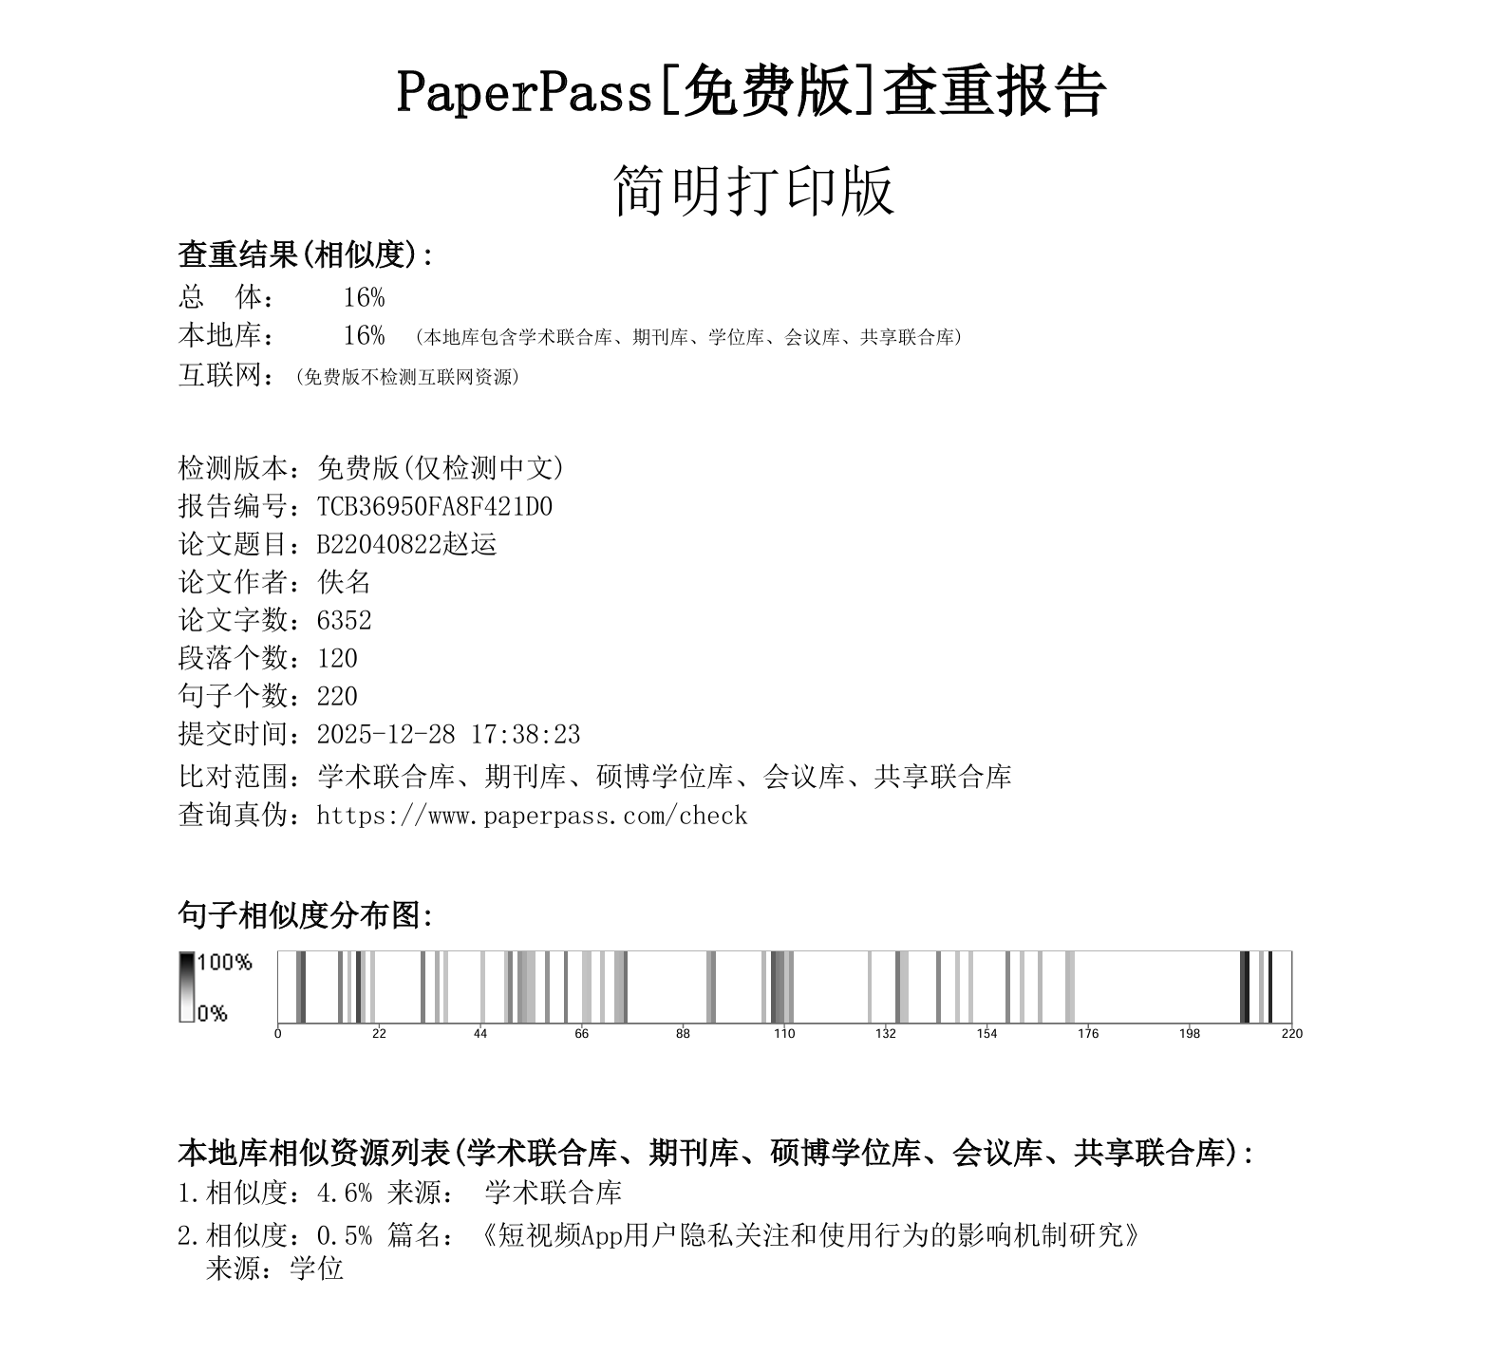

《工程与社会》课程论文成绩评定表
论文题目
学生姓名 |  | 班级学号 |  | 专 业
评分内容 | 评分标准 |  |  |  |  | 总分 | 评分
论文选题 | 结合本课程授课内容与个人兴趣自行选题，标题明确、简练，既要体现出“工程”，也要体现出“社会” |  |  |  |  | 10
摘 要 | 概括全文主要内容，体现核心观点 |  |  |  |  | 10
正文内容 | 紧扣论文题目，观点鲜明，论证充分，结构合理，能综合运用所学课程知识，分析和解决实际问题。其中必须包含文献综述，需检索至少10篇中文文献和1篇英文文献，通过整理和分析现有文献，展示对研究主题的熟悉程度和归纳、总结与评述能力。 |  |  |  |  | 40
撰写质量 | 文字通顺，结构完整，字数不少于4000字。参考文献采用《南京邮电大学本科毕业论文工作规定》规定的引文格式。 |  |  |  |  | 20
排版打印 | 排版规范美观：1.25倍行距，段前段后0行；一级标题选用“四号黑体”，二级标题选用“小四号宋体”加黑；正文内容选用“小四号宋体”；英文字体为“Times New Roman”。报告A4纸双面打印，左侧装订。 |  |  |  |  | 20
总评分
任课教师
评阅意见

